# 基于啪啪的英语数字故事创作

“啪啪”是一个有声图片的社交工具。我们通过互相加关注的方式，让全班同学与老师形成了一个班级关注群。老师定期以发图片让学生评价的方式让学生开口说话。这个工具有时间记录，学生口头表达有时间记录，换句话说，时间记录可以看成是学生口头表达能力的评价数据之一。

## （一）基于啪啪的英语数字故事创作流程

基于啪啪的英语数字故事创作，主要是指教师根据相关知识点，布置数字故事制作任务。学生主要采用啪啪软件，进行拍照，并通过配音、编辑文字，而达到训练口语交际能力、英语书面表达能力一种方式。

拍照录音

编辑美化

上传共享

多元评价

熟悉啪啪

明确任务

自主拼图

整理文本

啪啪软件

啪啪软件

啪啪软件

图36基于啪啪的英语数字故事创作流程

## （二）基于啪啪的英语数字故事创作举例

随着平板电脑的迅速普及，大量的APP程序被运用到了教育领域，啪啪软件就是其中应用较为成功的典型。如下为啪啪软件在小学英语教学中的典型案例，在该案例中教师先让学生使用七巧板进行拼图；然后学生对拼出的图形进行拍照，并录制相关英语表达的音频；学生再将图片与音频进行合并、编辑成一个微型的数字故事；最后学生将所创作的数字故事上传至网络，教师、学生、家长再进行多元化评价。

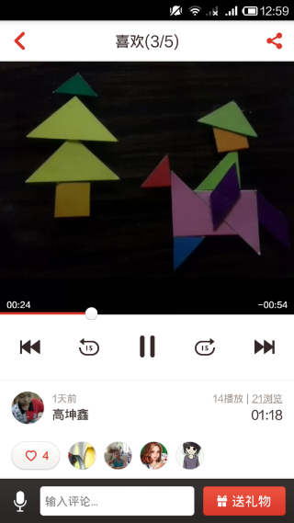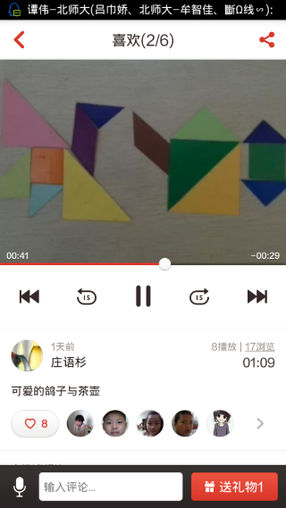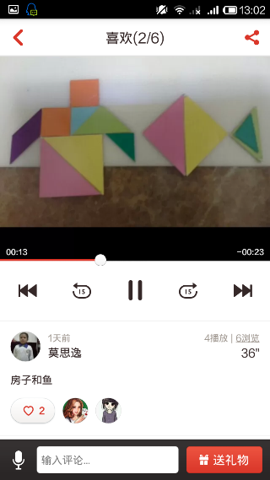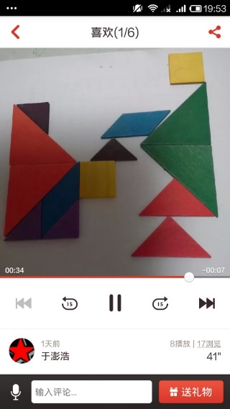

图37基于啪啪的英语数字故事创作举例